**HỘI NGHỊ ĐIỂN HÌNH TIÊN TIẾN GIAI ĐOẠN 2020 - 2025**

**TRƯỜNG THPT GIỒNG ÔNG TỐ**

Thực hiện Kế hoạch số 8418/KH-SGDĐT, ngày 31 tháng 12 năm 2024 của Sở Giáo dục và Đào Tạo Thành phố Hồ Chí Minh về việc tổ chức Hội nghị điển hình tiên tiến ngành GDĐT Thành phố - năm 2025;

Ngày 22 tháng 01 năm 2025 trường THPT Giồng Ông Tố long trọng tổ chức Hội nghị điển hình tiên tiến giai đoạn 2020 - 2025.

Hội nghị đánh giá phong trào thi đua yêu nước và công tác khen thưởng giai đoạn 2020 - 2025 đồng thời đề ra phương hướng, nhiệm vụ công tác thi đua, khen thưởng giai đoạn 2025 - 2030.

Tại Hội nghị đã có 03 tập thể Tổ chuyên môn và 07 quý Thầy Cô được tuyên dương, khẳng định sự đóng góp của tập thể, cá nhân các tổ chuyên môn, phòng ban và cá nhân Thầy Cô giáo trong phong trào thi đua Ngành giáo dục Thành phố nói chung và phong trào thi đua tại trường THPT Giồng Ông Tố nói riêng.

Một số hình ảnh tại Hội nghị:

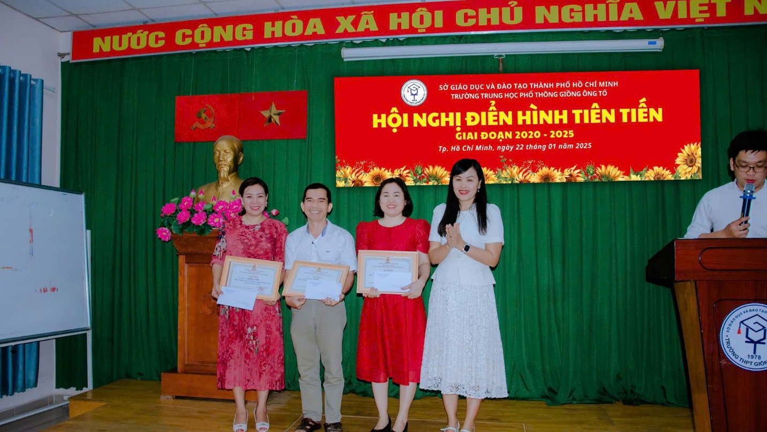

Tập thể tổ Toán, Ngữ văn, Tiếng Anh được tuyên dương gương điển hình tiên tiến

giai đoạn 2020 - 2025

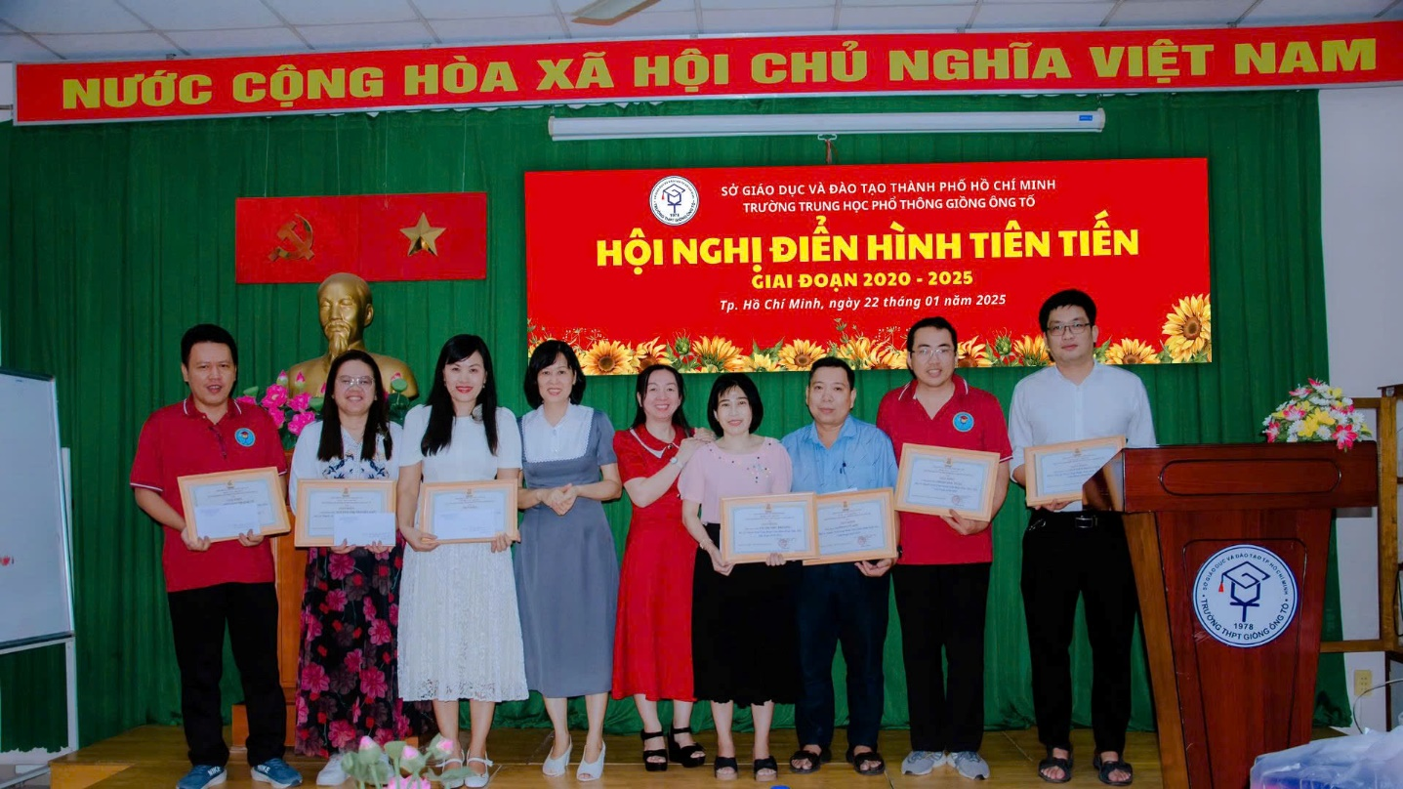

07 thầy cô giáo được tuyên dương gương điển hình tiên tiến giai đoạn 2020 – 2025

(Từ trái qua phải: Thầy Phương Thanh Vũ, Cô Nguyễn Thị Thanh Loan, Cô Hoàng Thị Thu, Cô Võ Thị Như Phương, Thầy Phan Vũ Sơn, Thầy Phạm Anh Tuấn (S), Thầy Nguyễn Hoài Nam)